­­­­­­­­ <空调+座椅车控相关>

MRD文档

版本 <2.2>

目录

目录 2

1 需求介绍 4

2 需求内容 4

2.1 功能入口 4

2.2 氛围灯设置 5

2.2.1 单色氛围灯调节 5

2.2.2 多色氛围灯调节 6

2.3 林肯座椅设置 8

2.3.1 座椅设置入口 8

2.3.2 2向腰靠座椅调节 9

2.3.3 4向腰靠座椅调节 11

2.3.4 增强型多功能座椅设置 12

2.3.5 按键置灰禁用场景 15

2.4 前排空调设置 15

2.5 后排空调设置 19

2.6 UFC舱内空气净化提醒 21

3 Phase2车型信息 22

版本更改记录

|  |  |  |  |
| --- | --- | --- | --- |
| **日期** | **版本** | **更改描述** | **作者** |
| <2018/11/23> | <1.0> | 初稿 | 余莎 |
| <2018/11/27> | <1.1> | 根据和福特评审反馈，修改2.4节 | 余莎 |
| <2018/11/28> | <1.2> | 根据和福特第2次评审反馈，修改2.4节 | 余莎 |
| <2018/12/4> | <1.3> | 修改2.4节结构 | 余莎 |
| <2018/12/5> | <1.4> | 根据和福特评审结果修改2.4节，修改部分为黄色高亮标记。 | 余莎 |
| <2018/12/7> | <1.5> | 根据福特HMI反馈确定TBD内容。 | 余莎 |
| <2018/12/10> | <1.6> | 根据NA同事反馈更新林肯座椅部分 | 余莎 |
| <2018/12/20> | <1.7> | 根据NA同事的回复更新林肯座椅部分  1）修改2.3.1  2）追加2.3.4.3 | 余莎 |
| <2018/12/28> | <1.8> | 根据福特Fin回复更新林肯座椅部分  1）删除设置中2向腰靠座椅调节+4向腰靠座椅调节的入口  2）追加说明：座椅按摩关的提示消息由设计师来设计 | 余莎 |
| <2019/1/16> | <1.9> | 根据福特反馈修改空调界面的“座舱新风”和“空气质量”的内容。（2.4.1.2节黄色高亮标记部分） | 余莎 |
| <2019/1/21> | <2.0> | 根据福特反馈追加的按下“座舱新风”后，百度发送 Frt_Btn_Status_1st =AAR_Pressed”的信号给底层。（2.4.1.2节红字标记部分） | 余莎 |
| <2019/03/06> | <2.1> | 在2.4.1.2中“附加空调控制”页面追加“方向盘加热”的按钮 | 余莎 |
| <2019/03/26> | <2.2> | 在2.3.4节追加需求：座椅调节的力度条不允许用户快速拖动，只能逐级调整档位。 | 余莎 |
| <2019/05/10> | <2.3> |  |  |

# 需求介绍

* 背景／目的：

车控相关能力是 OS系统级搭载方案需要涵盖的必要功能之一。作为小度车载 OS 标准版的首家战略合作伙伴和落地企业，本文档以福特车控类spec 需求文档为基础，在满足福特需求的基础上进行一定程度的延展，核心目标是将小度车载 OS 标准版的车控产品进行标准化方案输出和落地。

# 需求内容

## 功能入口

入口位于 Launcher 底部左侧位置 button，点击后进入车辆控制界面。

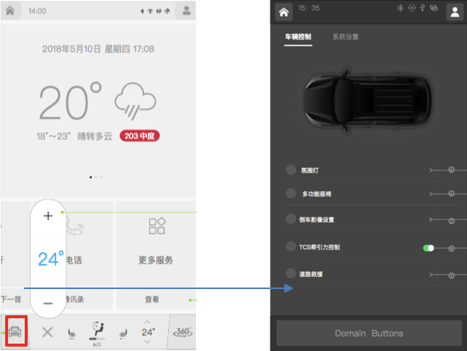

入口示意图

## 氛围灯设置

### 单色氛围灯调节

用户可选择单色氛围灯开关，默认为开。（与demo截图不同，无确定步骤） 用户可滑动调整氛围灯亮度。点击确认后返回上一级菜单。

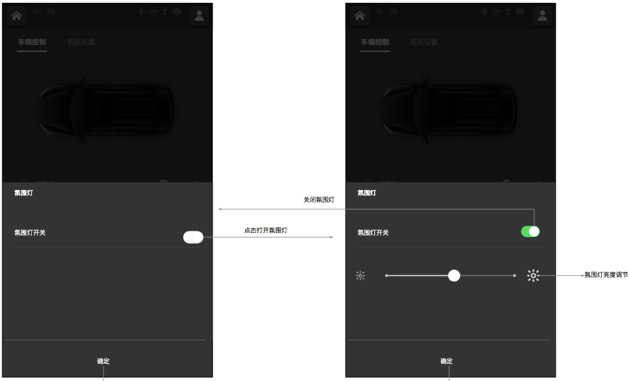

单色氛围灯设置示意图

### 多色氛围灯调节

用户可点击选择单色氛围灯颜色，并滑动调整亮度。~~再次点击颜色icon 后，氛围灯关闭，界面置灰。~~点击确定后返回上一级菜单。

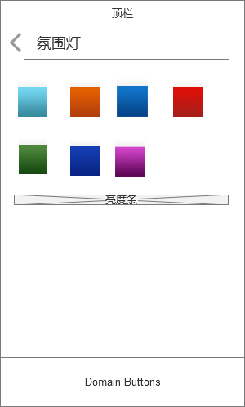

“返回“按钮

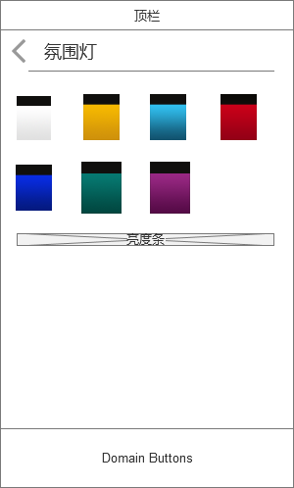

(a)

(b)

1

2

3

4

5

6

7

1

2

3

4

5

6

7

氛围灯设置示意图

氛围灯颜色有7种，读取配置文件选择颜色： 福特采用上图(a)的7种颜色，林肯采用上图(b)的7种颜色。

（注：Ford对应的氛围灯can signal 是1-7，Lincoln  对应的氛围灯 can signal 是8-14 ，上图(a)和（b）的1号色分别是福特和林肯的默认主题颜色）

用户可点击选择氛围灯颜色，被选中的颜色icon高亮显示，可以滑动“亮度条“调整亮度。再次点击该颜色icon 后，氛围灯关闭，亮度级别设置为0%，界面置灰。

亮度条级别为：0%-100%，按1%递增，滑动亮度调设置亮度。氛围灯为OFF时，亮度级别设置为0%。

每次只能选中7种颜色中的一种，例如如果已存在粉色，对应的亮度为20%，再次选择绿色，绿色的icon高亮显示，粉色的icon取消高亮，且粉色的亮度默认设置为0%，绿色的亮度级别默认设置为20%。

点击”返回“按钮返回上一级菜单。

进入氛围灯设置页面时，如果氛围灯已经为开，高亮显示当前活动的氛围灯颜色icon，且显示该颜色对应的亮度级别。

如果当前氛围灯为OFF，在用户点击一个颜色后icon后，该颜色的亮度被设置为氛围灯OFF之前的亮度级别。

注意：百度发送用户选择的颜色和亮度给延锋，在收到延峰返回的CAN信号（颜色和亮度值）后再显示对应的颜色和亮度值。百度不保存用户选择的颜色和亮度值，根据延峰发来的CAN信号值（颜色和亮度）显示。百度发送信号给延峰后，延峰会在500ms内给予返回值。

氛围灯从OFF变为ON时，显示氛围灯OFF之前的设置的亮度值。该亮度值由延锋返回CAN值。

## 林肯座椅设置

根据车辆配置信息，显示“2向腰靠座椅调节”或“4向腰靠座椅调节”、或“增强型多功能座椅设置”页面。

### 座椅设置入口

入口1：车辆控制->座椅设置1、座椅设置2



座椅设置1

座椅设置2

根据车辆配置信息，页面中“座椅设置1”和“座椅设置2”的标题按下表显示。

|  |  |  |
| --- | --- | --- |
| **座椅设置配置** | **座椅设置标题1** | **座椅设置标题2** |
| 增强型多功能座椅（Enhanced MCS） | 多功能座椅 | - |
| 3 个气囊-多功能座椅 | 多功能座椅 | - |
| 仅驾驶侧座椅设置（Driver-only MCS） | 驾驶侧多功能座椅 | - |

入口2： Shortcut Key

a) 按下位于左门的座椅控制Shortcut Key，根据车辆配置信息显示座椅设置页面（驾驶侧）。

b)按下位于右门的座椅控制Shortcut Key，根据车辆配置信息显示座椅设置页面（乘客侧）。

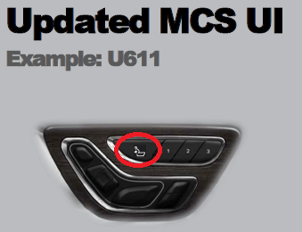

注意：

如果通过Shortcut key进入座椅设置页面，座椅设置页面在上一次按键按下结束开始12s timeout计时，timeout后页面跳转到进入座椅设置页面之前的画面。

无论通过何种方式进入座椅设置页面，在座椅设置页面显示的时候，按下相应的座椅控制shortcut key（驾驶侧或乘客侧）后关闭显示的页面，显示进入座椅设置页面之前的画面。

通过Shortcut key进入座椅设置页面时，按下“返回”按键显示进入座椅设置页面之前的画面。

### 2向腰靠座椅调节

（1）驾驶侧座椅调节

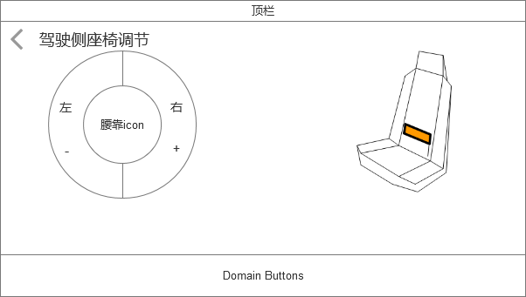

按”左”键给腰靠气囊放气

按”右”键给腰靠气囊充气

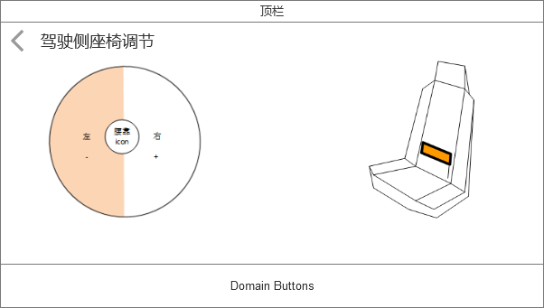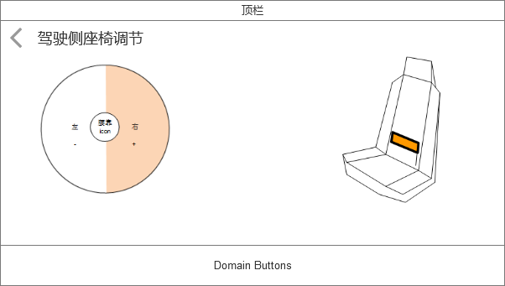

2向腰靠座椅调节示意图（驾驶侧）

①如果车辆配置为2向腰靠调节，则显示上图页面。其中腰靠icon由设计师定义。

②用户可点击左右按键调节座椅，如上图仅有一个气囊可调节。

③按下“左”键后，给腰靠气囊放气，“左”键和腰靠气囊高亮显示。按下“右”键后，给腰靠气囊充气，“右”键和腰靠气囊高亮显示。

④气囊没有档位调节。

⑤系统重启后不会重置气囊位置，通过CAN信号读取上一次设置。

（2）乘客侧座椅调节

①按下位于右门的座椅控制快捷键后在屏幕上显示乘客侧座椅调节页面，如下图。

②座椅调节规则与驾驶侧一致。

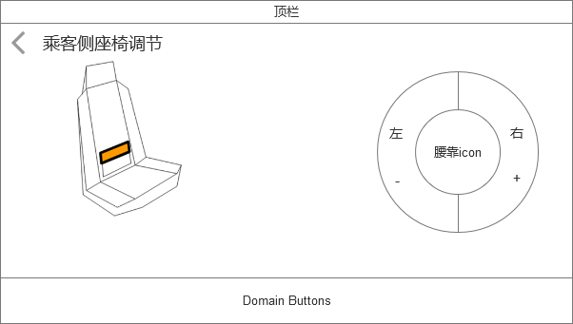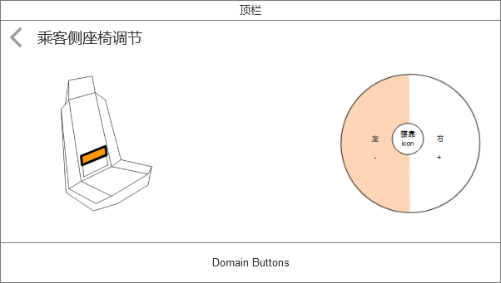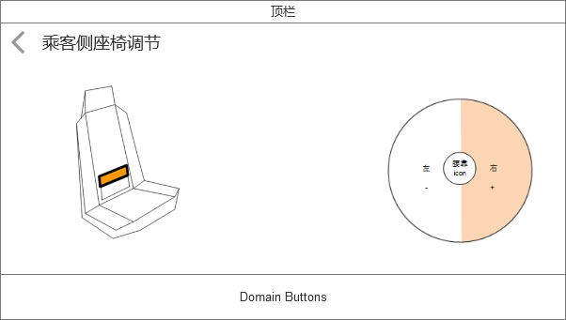

### 4向腰靠座椅调节

1）驾驶侧座椅调节

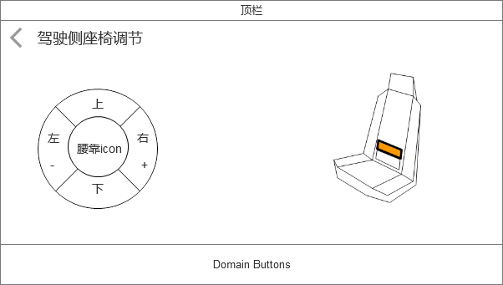

气囊1

气囊2

4向座椅腰靠调节示意图（驾驶侧）

①用户点击”上”、“下“、“左”和“右”调节的座椅气囊，对应气囊高亮。如上图有2个气囊可调节。

②按键处理情况：

- 按“右”键后，气囊1和气囊2都充气。

- 按“左”键后，气囊1和气囊2都放气。

- 按“上”按键，气囊1充气，气囊2放气。

- 按“下”键后，气囊2充气，气囊1放气。

③气囊没有档位调节。

④系统重启后不会重置气囊位置，通过CAN信号读取上一次设置。

2）乘客侧座椅调节

①按下右门的座椅控制快捷键后在屏幕上显示乘客侧座椅调节页面，如下图。

②座椅调节规则与驾驶侧一致。

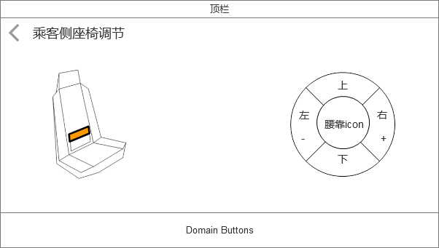

### 增强型多功能座椅设置

#### 驾驶侧+乘客侧座椅设置

(a)

(b)

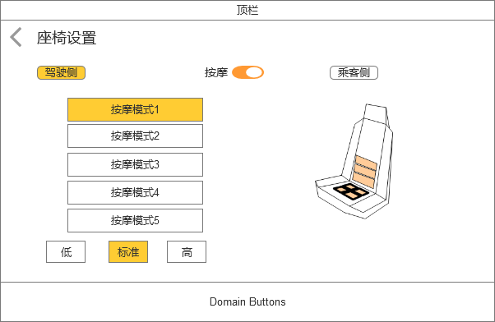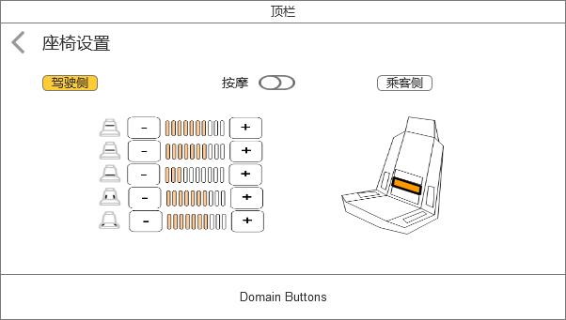

点击按摩“开”后，跳转至右图

点击按摩“关”后，跳转至左图

多功能座椅设置示意图

如果按摩为关，显示座椅调节页面如上图(a)。

1）用户可调整5个位置气囊，共10档，默认1档，支持拖拽（注意：座椅调节的力度条不允许用户快速拖动，只能逐级调整档位。）

2）调节时，对应气囊高亮显示

3）点击“乘客侧”按键时，可调节乘客侧座椅，此时座椅调节页面变更为以副驾驶视角显示。

4）点击“按摩开”，跳转至座椅按摩页面。

如果按摩为开，显示座椅按摩页面如上图(b)。

1）可选择5个按摩模式，分别是“向上滚动背部”、“向下滚动背部”、“循环座椅按垫”、“全座椅恢复”、“全座椅滚动”。一次只能选中一个模式。

2） 可选择3种按摩力度（弱、标准、强），当前档位通过读取can总线信号获得按摩力度。

3）按摩调节时，对应气囊高亮显示

4）点击“乘客侧”按键时，可设置乘客侧座椅按摩，此时座椅按摩页面变更为以乘客侧视角显示。

5）点击“按摩关”时，停止当前的按摩模式，跳转到座椅调节页面。

注：任何时候点击“按摩”关时，提示消息“按摩关闭并恢复座椅设置”。（根据611实车测试结果从关闭座椅按摩到座椅可以调节预计耗时3s,需设计师决定如何显示消息）

#### 仅驾驶侧座椅设置

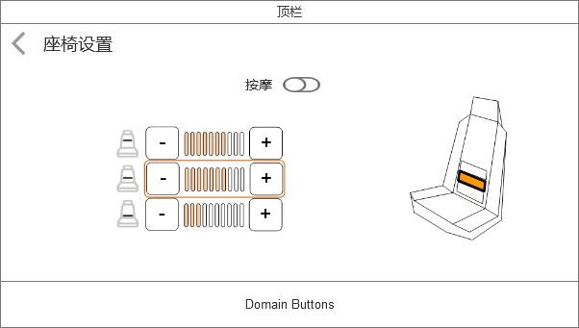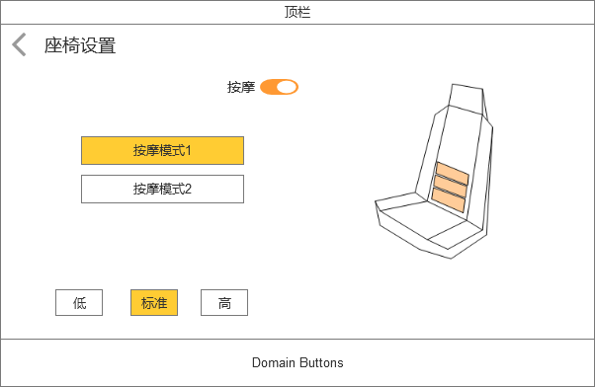

点击按摩“开”后，跳转至右图

点击按摩“关”后，跳转至左图

1）按下左门Shortcut key或车辆控制->多功能座椅，判断当前按摩开关状态显示上图。（注意：该配置下，如果按下右门Shortcut key，不显示上图页面）

2）用户可调整3个位置的气囊，共10档，默认1档。（注意：座椅调节的力度条不允许用户快速拖动，只能逐级调整档位。）

3）调节时，对应气囊高亮显示

4）点击“按摩开”，跳转至座椅按摩页面。

5）可选择2个按摩模式，分别是“向上滚动背部”、“向下滚动背部”。可选择3种按摩力度（弱、标准、强），当前档位通过读取can总线信号获得按摩力度。

#### 3个气囊座椅设置

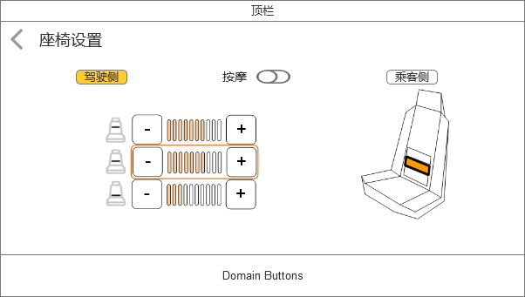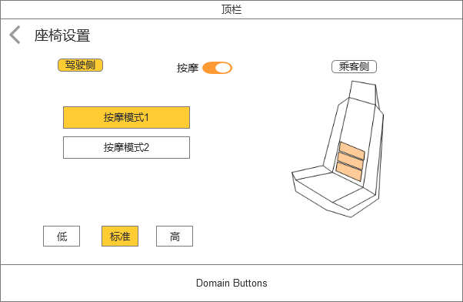

点击按摩“开”后，跳转至右图

点击按摩“关”后，跳转至左图

1）用户可调整3个位置的气囊，共10档，默认1档。（注意：座椅调节的力度条不允许用户快速拖动，只能逐级调整档位。）

2）调节时，对应气囊高亮显示

3）点击“按摩开”，跳转至座椅按摩页面。

4）可选择2个按摩模式，分别是“向上滚动背部”、“向下滚动背部”。可选择3种按摩力度（弱、标准、强），当前档位通过读取can总线信号获得按摩力度。

5）点击“乘客侧”按键时，可调节乘客侧座椅，此时座椅调节页面变更为以乘客侧视角显示。

### 按键置灰禁用场景

1）如果与MCSM之间的通信断开，多功能座椅设置页面上除了“返回”键可用外，其他按键都置灰禁用。一旦恢复与MCSM之前的通信后，多功能座椅设置页面的按键恢复成可用。

2）如果当前处于座椅按摩页面，按摩功能不可用（例如与MCSM[1]失去通信），但座椅调节功能正常时，则页面将跳转到座椅调节页面，此时按摩ON/OFF按键置灰禁用。

3）HMI状态为ON且Ignition状态为 Run，多功能座椅设置页面的按键可用；否则除了“返回”按键可用外，其他按键置灰禁用。

4）对于2向和4向腰靠座椅调节，只要HMI状态为ON任何Ignition状态下座椅调节页面的按键可用。

## 前排空调设置

林肯483&611不在界面上做空调设置的入口，按下下图红色框标记的实体键后，屏幕上弹窗显示反馈信息，其他按键按下后，屏幕上不会弹窗显示反馈信息。

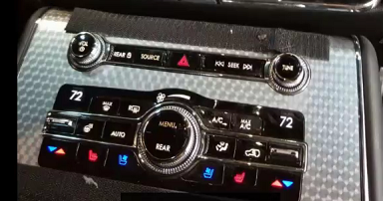

①

②

“风量大小”旋钮

“MENU”按键

③

“Rear”按键

“副驾温度+/-“按键

“风向模式“按键

“主驾温度+/-“按键

⑥

④

⑤



空调实体按键反馈

#### 风量大小旋钮

①”风量大小”旋钮：调节时，屏幕上弹窗实时显示风量档位信息，风量为1-7档，有Auto模式。风量每次只能加或减1档。按下其他键或x秒后，弹窗消失。（x时间由弹窗消息管理统一设计。）



显示风量档位信息

风量大小显示示意图

#### Menu键

②“Menu”按键：只按下Menu键时，屏幕显示下图(a)页面，在页面上可调节风向模式（前除霜、吹脸、吹脚）,DUAL按键以及电源开关、方向盘加热。

风向有Auto模式，当按下Auto实体键时，开启Auto状态。(Auto状态：风量大小和风向模式（前除霜、吹脸、吹脚）为自动控制。)

如果按下Auto + Menu键，则弹窗显示如下图(b)页面，标记Auto区域。在图（b）页面中点击前除霜或吹脸或吹脚，Auto状态取消。风向模式可同时选择吹脸+吹脚。

(a) 按下Menu键

(b) 按下AUTO键 + Menu键

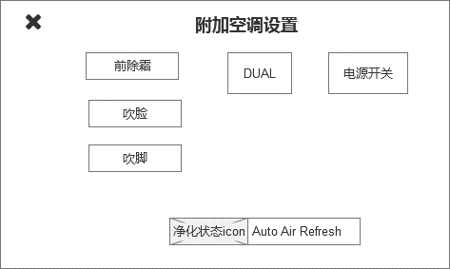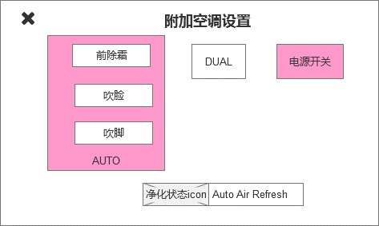

座舱新风

空气质量

座舱新风

空气质量

方向盘加热

方向盘加热

注： Auto模式有3档设置，通过按auto键换档，依次为auto档1、auto档2、auto档3，三次点击为1个循环。

无论Auto的处于几档，只要Auto键点亮，按下Menu键后均显示上图(b)页面。

点击“DUAL”按键为亮时，主驾侧温度和副驾驶侧温度非同步改变。

-“座舱新风”是舱内空气净化的功能，按下后引入外循环模式，百度收到can信号后将“座舱新风”按键置灰来表示功能进行中，90s后自动结束，百度收到can信号后将“座舱新风”按钮恢复成可点击状态。（如果之前处于空调内循环状态（内循环按钮高亮），引入外循环模式期间不会改变 “内循环”按钮的状态。）

注：“座舱新风”按钮按下后，DuerOS需要发送Frt_Btn_Status_1st =AAR_Pressed(0x23)给底层，“座舱新风”按钮会置灰90s来表示功能进行中，但按钮是否置灰要根据空调发送的信号（AAR_Btn_Stt）来确定，不是百度自己计时。（通过按钮置灰还是其他方式来表示功能进行中可由设计师定义）

-“空气质量”是AAR功能的入口，点击后跳转到AAR页面。

点击“关闭”后，关闭页面。

#### 风向模式键

③“风向模式”按键：只按下风向模式键，屏幕显示下图(a)弹窗。如果按下Auto键+Menu键，则显示下图（b）弹窗。

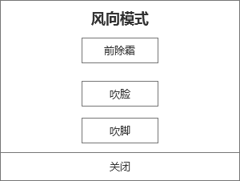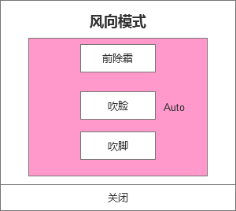

(a) 仅按下风向模式键

(b) 按下Auto键 + 风向模式键

#### 温度+/-键

④“副驾温度+/-”按键：调节+/-时，屏幕上显示副驾温度值。（由设计师决定是弹窗显示温度信息还是只在顶栏显示温度信息）

⑤“主驾温度+/-”按键：调节+/-时，屏幕上显示主驾温度值。（由设计师决定是弹窗显示温度信息还是只在顶栏显示温度信息）

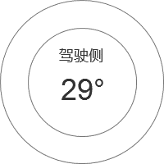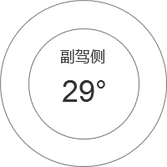

(a)主驾温度显示

(b)副驾温度显示

温度值通过读取CAN总线信息获得，包括双区按钮的状态。

* 温度调节间隔是0.5摄氏度
* 最低温度：15.5摄氏度，最高温度：29.5摄氏度。低于15.5摄氏度显示LO，高于29.5摄氏度显示HI（温度值、LO和HI由延峰直接传递给百度，百度无需做判断）。
* 双区调节关闭时，副驾驶跟随主驾侧温度滑动的改变而改变

## 后排空调设置

⑥“Rear”按键：按下Rear实体键后，屏幕上显示下图后排空调页面。

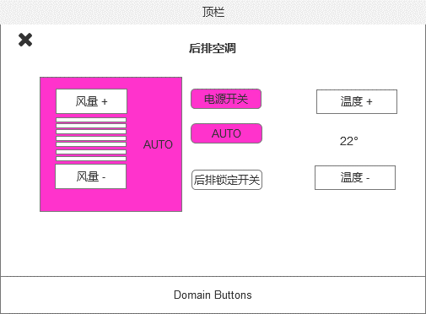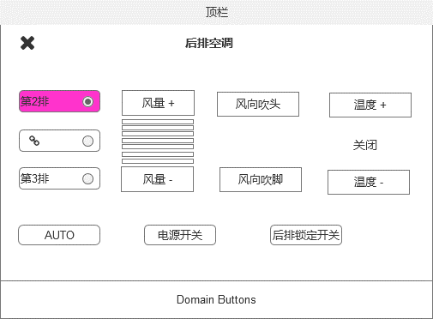

(a) 三区后排空调设置

(b) 四区后排空调设置

“关闭”

按键

“连接”按键

后排空调设置示意图

1）根据车辆配置来决定是否显示后排空调页面，以及显示三区空调设置还是四区空调设置页面。

2）点击“关闭”按键，关闭后排空调页面。

3）三区后排空调设置

①三区空调设置页面中没有风向模式（吹头、吹脚）调节。

②Auto(自动空调)

在Auto状态关闭时，点击auto按钮后，开启auto状态：

”风量”置灰，进入auto状态。在Auto状态开启时： 调节任意“风量”，auto图标取消点亮，“风量”变为手动状态。Auto区域的标记由设计师决定。

4）四区后排空调设置

四区后排空调设置页面如上图(b)所示。

①“第2排”、“连接“和“第3排”为一组单选按键，每次仅能选中一个按键。点击“第2排”，只设置第2排的空调；点击“连接”，同时设置第2排和第3排的空调（如何表示同时控制第2排和第3排座椅的设计由设计师决定）；点击“第3排”，只设置第3排空调。

②Auto（自动空调）

在Auto状态关闭时，点击auto按钮后，开启auto状态：

--“吹风方式”置灰，进入auto状态；

-- “风量”置灰，进入auto状态

备注：吹风方式2个按钮都不亮时，吹风方式需显示为auto状态

在Auto状态开启时：

--情形1:点击任意“吹风方式”，auto图标取消点亮，“吹风方式”变为正常状态，“风量”仍为auto状态；

--情形2:调节任意“风量”，auto图标取消点亮，“风量”变为正常状态，“吹风方式”仍为auto状态；

5）温度按键的逻辑与前排空调处理一致。

6）可以在第2排座椅处的小屏幕（该屏幕不属于百度OS范畴）中设置第2排和第3排的空调，当在小屏幕中设置第2排和第3排空调时，百度通过读取空调CAN信号更新第2排和第3排空调的状态。

7 ) 点亮“后排空调锁定”，则后排空调的物理按键操作无效，只能通过屏幕操作后排空调。

8）通过后排物理按键操作空调时，屏幕上不显示具体的风量和温度值（类似于auto状态的风量）

9）Auto档次会被设置为配置项，百度根据Auto档次配置项来显示。

10）空调第一次上电默认温度值是22℃（或72℉）。

11）空调电源关闭时，如果转换温度单位，摄氏度与华氏度的温度单位转换按照公式 ：°C=(°F-32)*5/9 进行处理，转换后的值按四舍五入取整。

## UFC舱内空气净化提醒

车辆自动检测车内空气质量，根据当前空气质量自动启动车内空气净化，以顶部 tips 形式提示当前状态。提示状态包括：

1） 车内空气净化进行中

2） 车内空气净化完成

3） 车内空气净化中断

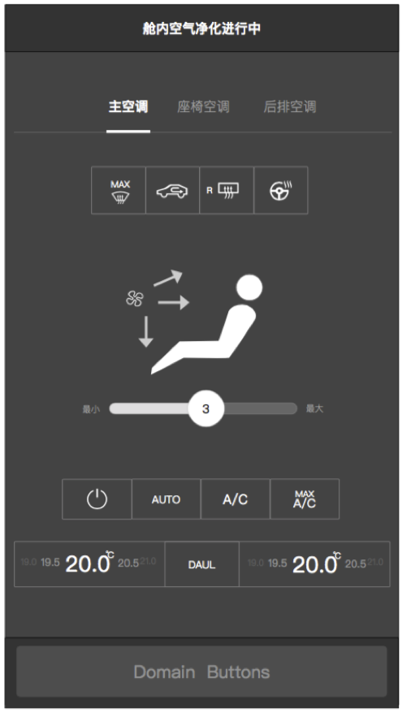

舱内空气净化示意图

# Phase2车型信息

|  |  |  |  |  |  |  |  |  |
| --- | --- | --- | --- | --- | --- | --- | --- | --- |
| 车型 | 品牌 | 分辨率 | 屏幕比 | 后排空调 | 前排座椅加热/通风 | AUTO档位 | 方向盘加热 | 实体键 |
| CD391 | Ford | 12.8寸竖屏（1080*1920） | 9:16 | - | 有 | 1档 | 有 | 无 |
| CX482 | Ford | 12.3寸横屏  （720*1920） | 8:3 | - | 低配：无  高配：座椅加热 | 3档 | 低配：无  高配：有 | 有 |
| CX483 | Lincoln | 12.8寸横屏  （1080*1920） | 16:9 | - | 低配：座椅加热  高配：有 | 3档 | 低配：~~有~~无  高配：有 | 有 |
| U611 | Lincoln | 12.8寸横屏  （1080*1920） | 16:9 | 有 | 有 | 3档 | 低配：~~有~~无  高配：有 | 有 |
| U625 | Ford | 12.8寸竖屏  （1080*1920） | 9:16 | 有 | 低：无  高配：有 | 3档 | 有 | 前排空调没有实体键，后排空调有实体键， |

1. MCSM指Multi Contoured Seat Server.